新しく治療を始める
患者さんとご家族へ

－ 聞きたいことをきちんと聞くために －
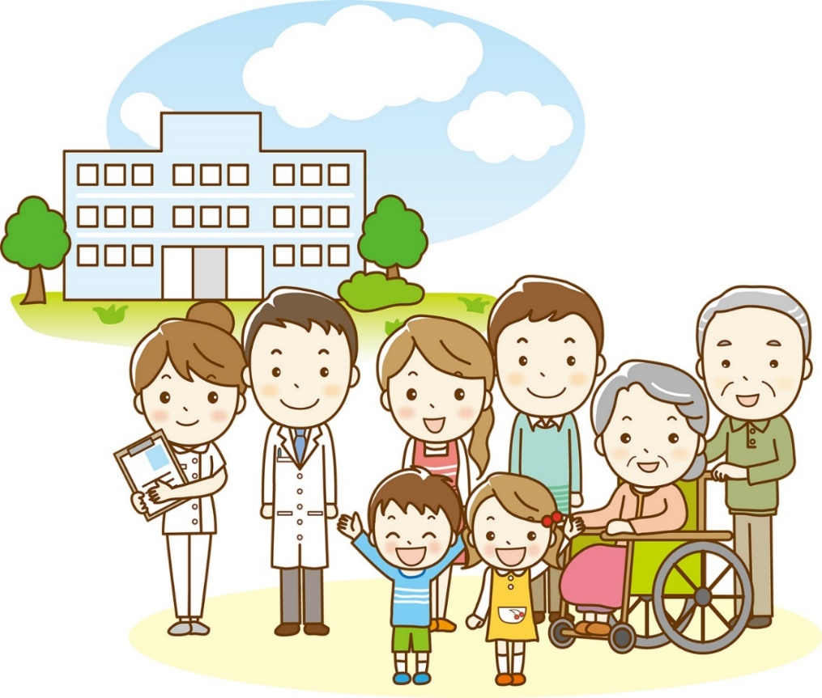
＊＊＊ は じ め に ＊＊＊

患者さんやご家族が、医療者と十分に情報を共有し、理解し納得したうえで、希望や
目標に即した治療やケアを選択できるように、私たちは取り組んでいます。
「がん対策基本法」の理念にも、患者さんの意向を十分に尊重した医療の提供が挙げられています。
患者さんやご家族の希望を実現するために、医療者には患者さんやご家族との活発なコミュニケーションが求められています。しかしながら、患者さんやご家族から、特に医師との面談の際に「何を質問していいかわからない」「質問を促してほしい」「よくある質問について教えてほしい」など、医師に質問すること自体が難しいとの声が多く寄せられました^{1~3)}。
そこで、患者さんやご家族が医師に聞きたい質問や心配していること、人生や日常生活の中で大事にしていることなどを事前に整理し、希望や目標に即した治療やケアの内容を医療者に聞くための質問集を作りました。
多くの患者さんやご家族の意見を元に、この質問集を作りました。新しく治療を始める患者さんとご家族にご活用いただけますと幸いです。
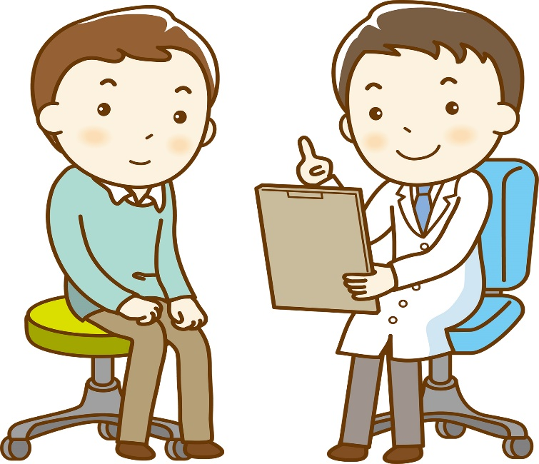

2020年9月
国立がん研究センター
社会と健康研究センター
行動科学研究部

1) Fujimori M，Akechi T，Sakano Y，Uchitomi Y. Psychooncology．2005; 14(12): 1043-51.
2) Shirai Y，Fujimori M，Ogawa A，Yamada Y，Nishiwaki Y，Ohtsu A，Uchitomi Y. Pｓｙchooncology．2012； 21（７）： 706-13．
3) Fujimori M, Sato A, Jinno S, Okusaka T, Yamaguchi Y, Ikeda M, Ueno M, Ozaka M, Takayama Y, Miyaji T, Majima Y, Uchitomi Y. BMJ open. 2020; (in press)

＊ この質問集の使い方
この質問集には、医師が患者さんやご家族からよく尋ねられる質問が並んでいます。
（※は相談員や病院スタッフがよく尋ねられる質問です）

医師との面談の前に、
a) あなたが聞きたい質問全てに〇をつけてください。（少なくとも３つは選んで下さい）
b) 質問集にない質問があれば、「Ⅸ.他に尋ねたいこと」の欄に具体的に書き込んでください。
c) 優先順位の高い順に□の中に番号を記入してください。

医療者に聞きたい質問の内容は人それぞれ違いますし、どれくらい知りたいかということも人によって異なります。
たくさんの質問が並んでいますがなかには聞きたくない質問や、あなたにあてはまらない質問があるかもしれません。すべてを聞く必要もありません。
あなたが質問をしなくても医師から説明があるかもしれませんし、聞きたいことをきちんと聞けたかどうかの確認のために使うこともできます。

＊ 使用例
Ⅰ．診断
聞きたい質問を選ぶ

2
□ 1. 診断名をもう一度聞いてもいいですか？
□ 2. 病期（病気の進み具合）をもう一度聞いてもいいですか？
Ⅱ. 治療
聞きたい順番を書く
1
□ 9. がんに対するどんな治療法がありますか？
□ 10. 抗がん剤以外ではどんな治療法がありますか？
Ⅸ.他に尋ねたいこと
思いつく心配事を書く
33
□ 90. 子どもに病気のことをどう伝えればよいか、相談できる方を教えてください。

Ⅰ．診断
診断
□ 1. 診断名をもう一度聞いてもいいですか？
□ 2. 病期（病気の進み具合）をもう一度聞いてもいいですか？
病状
□ 3. 私はどこが悪いのですか？／どのくらい深刻ですか？
□ 4. がんはどこにあるのですか？
検査
□ 5. どの検査でわかったのですか？
□ 6. もっと検査する必要はありますか？
□ 7. 検査はどのくらい負担がかかりますか？（体の負担、費用面、検査方法）
□ 8. それで何がわかるのですか？

Ⅱ.治療
治療の選択肢
□ 9. がんに対するどんな治療法がありますか？
□ 10. 抗がん剤以外ではどんな治療法がありますか？
□ 11. 標準治療以外の抗がん治療（例：先進医療、治験、臨床試験、患者申出
療養制度など）を受けてもいいですか？
注：標準治療とは、科学的根拠に基づいた観点で現在利用できる最良の治療のことです。

治療を検討するための情報
□ 12. その治療の目的は何ですか？
□ 13. その治療はどのように行うのですか？（内服・点滴、自宅ですること、
外来・入院、スケジュール、回数、頻度、期間）
□ 14. その治療はどのくらいの費用がかかりますか？
□ 15. 治療や生活の上で人の手を借りなければならなくなりますか？
□ 16. その治療を選んだ時の最善の見込み、最悪の見込み、最も起こりうる
見込み（生存期間や生活の質）について聞いてもいいですか？
□ 17. 治療をしない事でのメリット、またはデメリットは何ですか
□ 18. 治療中に生活上してもいいこと、すべきでないことは何ですか？
（例：食事、運動、仕事、家事、趣味、マッサージなど）
□ 19. その治療を選んだ時の起こりうる合併症、短期的・長期的な副作用、
後遺症について聞いてもいいですか？
□ 20. その治療が効いているかどうかわかるまでにどれくらいかかりますか？
□ 21. その治療が効いているかはどのように判断するのですか？
□ 22. その治療が効く確率は何人中何人ですか？
□ 23. その治療がうまくいかなくなった時、どんな選択肢がありますか？

年齢を考慮した治療
□ 24. 治療することでもともと持っている病気に何か影響はありますか？
□ 25. もともと持っている病気によって治療に何か影響はありますか？
□ 26. 若くて体力があるような人と同じ治療を受けても大丈夫ですか？
□ 27. 先生が勧める治療はどれですか？
□ 28. 体に負担が少ない治療の方法を教えてもらえますか？
□ 29. 私と同じ状況のほかの患者さんはどんな治療を選択していますか？

他の病院への相談
□ 30. 治療に関することで他の病院に相談に行ってもいいですか？
（例：セカンドオピニオンなど）※
※は相談員や病院スタッフもよく質問される事柄です。

他の治療との併用
□ 31. 代替療法（サプリメントや健康食品）を続けても良いですか？
□ 32. ここで治療を受けながら他の民間療法を受けても良いですか？
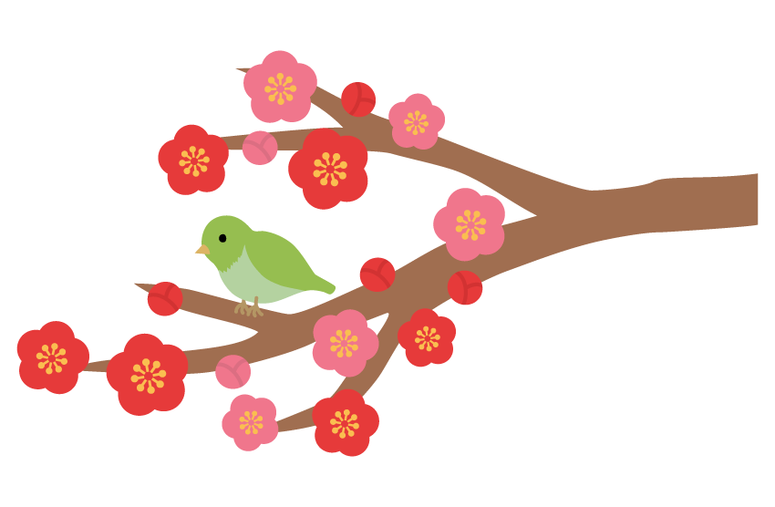
Ⅲ.症状
今起きている症状と対処
□ 33. 今起きている症状（例：痛み、不眠、だるさ、吐き気、食欲不振、
指先のしびれなど）はどうして起きるのですか？いつまで続きますか？
□ 34. 今起きている症状に対して、どのような治療がありますか？
□ 35. 今起きている症状に対して、自分で対処できることはありますか？

副作用
□ 36. 治療の副作用にはどんなものがありますか？いつまで続きますか？※
□ 37. 副作用に対する治療や対処法にはどんなものがありますか？
□ 38. 副作用対策について相談できますか？
（例：皮膚のケア、ウィッグ(かつら)の使用、しびれ、むくみなど）※
※は相談員や病院スタッフもよく質問される事柄です。

今後起こる可能性がある症状や治療の副作用と対処
□ 39. 今後起こる可能性がある症状や、治療の副作用はどのようなものがあり
ますか？
□ 40. その症状や副作用に対して、どのような治療がありますか？
□ 41. その症状や副作用に対して、自分でできることはありますか？

Ⅳ.生活
□ 42. 仕事はやめなくてもいいですか？
□ 43. 家事、運動、趣味、マッサージなどの活動への影響はありますか？
□ 44. 仕事やその他の活動はいつごろまで続けられますか？
□ 45. 経済的な問題について相談できますか？※
□ 46. 介護保険について相談できますか？※
□ 47. 私の助けになる（利用できる）地域のサービスはありますか？※
□ 48. 薬の飲み方のコツはありますか？※
□ 49. 普段飲んでいる薬は減らさなくてもいいですか？
今飲んでいる薬は（ ）種類あります。
□ 50. 食事について注意しなければならないことはありますか？
□ 51. 食欲がないこと、食事がとりにくいこと、体重が減ることについて
相談できますか？※
□ 52. 旅行に行ってもいいですか？
□ 53. タバコを吸ってもいいですか？
□ 54. お酒を飲んでもいいですか？
□ 55. 治療中に（ ）（私がやりたいこと）をできますか？
□ 56. 治療中に（ ）（私が食べたり飲んだりしたいもの）を
飲食できますか？
□ 57. 治療中に（ ）（私が行きたいところ）に行けますか？
※は相談員や病院スタッフもよく質問される事柄です。

Ⅴ.この先の治療やケア
通院が難しい場合
□ 58. 今後、通院ができなくなる可能性はありますか？
□ 59. 近所で、適切な病院を紹介してもらえますか？※
□ 60. 病院を探す相談に乗ってもらえますか？※
□ 61. 療養施設などについて相談できますか？※
□ 62. 緩和ケア病棟について相談できますか？※
□ 63. 在宅ケアを希望できますか？※
※は相談員や病院スタッフもよく質問される事柄です。

在宅での心配
□ 64. 薬の使用方法について迷った時に誰に相談できますか？※
□ 65. 症状がある時や心配な時は病院に来てもいいですか？
□ 66. 自宅で症状が悪化したらどうすればいいですか？（例：電話する、
受診する、近所の病院に行くなど）

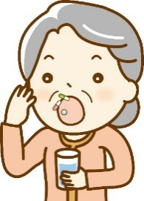

時間の過ごし方
□ 67. やりたいことができる時間はどれくらいありますか？
□ 68. 今後の時間の過ごし方について相談できますか？
□ 69. 身辺整理を考えたほうがいいですか？※
□ 70. 財産の整理を考えたほうがいいですか？※
□ 71. エンディングノート（遺言・遺書）について考えたほうがいいですか？※
※は相談員や病院スタッフもよく質問される事柄です。

今後の見通し
□ 72. 今後の見通しについて「知らせてほしくない」または「私に知らせないで
ほしい」と希望することはできますか？
□ 73. 今後の見通しについて知ることはできますか？
（どれくらい生きられますか？）
それを知りたい理由は（ ）だからです。

Ⅵ.家族の質問
□ 74. 家族はどんなサポートをするといいですか？
□ 75. 家族の心配ごとや悩み、意見をだれに聞いてもらえますか？
□ 76. 自宅に往診の先生に来てもらうようになった場合、家族でケアはできます
か？
□ 77. 家族ががんになるリスクは高くなりますか？誰に相談できますか？
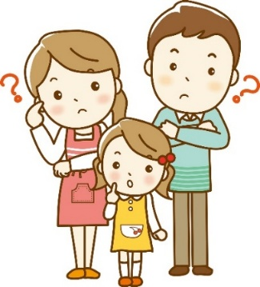

Ⅶ.こころ
□ 78. 私の病気についての心配事や悩みを相談してもいいですか？
□ 79. 物事を決めるのに時間がかかること、集中して考えられないことについて
相談できますか？
□ 80. 最近、物忘れが多いと人によく言われます。治療と関係していますか？
治療を受けるときに気を付けたほうがよいことはありますか？
□ 81. 不安で夜眠れない時や、ひどく気分が落ち込むときの対処法はあります
か？
□ 82. この病気と上手く付き合っていくための何かアドバイスはありますか？
□ 83. 治療がつらい時、これからの治療についてどうしたらよいか迷った時、
家族に話せないことがある時、だれかに相談できますか？
□ 84. 自分でできるこころの対処法はありますか？

Ⅷ.価値観
□ 85. 治療を決めるのにどれくらいの時間がありますか？
今日決めなくてはなりませんか？
今決めなくてはならないことは何でしょうか？
もう少し決断を先にのばしても良いことはなんでしょうか？
□ 86. 前回の診察から今回までに（ ）の状況の変化が
ありました。（生活面、身体面、心理面）
□ 87. 何が原因でこの病気になったのでしょうか？

□ 88. 私がいま大事にしていることや、価値観、人生観について話しても
いいですか？
治療を選ぶうえで大事にしていることは（ ）です。
どうしても優先したい、続けたいことは、（ ）です。
大病を患っているときに、今後の人生でやりたいことを考えることがあります。 目標は様々です。家族や友人の結婚式への出席、孫の誕生、痛みがない状態、 息切れなく階段を上がれることかもしれません。 人によって目標は異なりますが、中には全く目標を決めない人もいます。
今後のことを考えたとき、あなたにとって最も重要に思う目標は何でしょうか。

あなたにとって重要度の高い目標を3つ選んでください。選んだ目標に１～3位までの順位をつけてください。全部で10の目標があるため、順位がつかないものもあります。 | 重要度の高い目標に３つ  チェック✓を  つけてください | 重要な順に1から３までの番号を記載してください
できるだけ長生きするために、どんなことでもする | □ | （ ）
家で過ごす | □ | （ ）
身体的に楽である | □ | （ ）
思考がはっきりしている | □ | （ ）
周囲の負担にならない | □ | （ ）
自立している | □ | （ ）
自分の決めたことが尊重される | □ | （ ）
家族の手伝いをする | □ | （ ）
精神的にも感情的にも穏やかである | □ | （ ）
上記以外の目標があれば、具体的に教えてください  具体的に：（ ） | □ | （ ）

通院に関すること
□ 89. 通院が難しくなった時、どのようにしたらいいですか？
通院方法は（電車・バス・自分で車運転・その他： ）です。
通院にかかる時間は ( 分)です。
現在は（一人で・家族と・そのほかの人と）通院しています。
必要な時に通院に付き添ってくれる人は（ います ・ いません ）

Ⅸ.他に尋ねたいこと（質問集にない事柄など）
□ 90. .
□ 91. .
□ 92. .
□ 93. .
□ 94. .

＊＊＊ メ モ 欄 ＊＊＊

